Project 5 线程池和生产者消费者问题

姓名：倪浩垠

学号：517020910191

项目一、线程池

1. 项目要求

设计一个线程池。提交任务时，线程池中预先创建好的线程会去执行任务。用队列来实现任务的提交。

1. 代码分析

线程池的创建与关闭

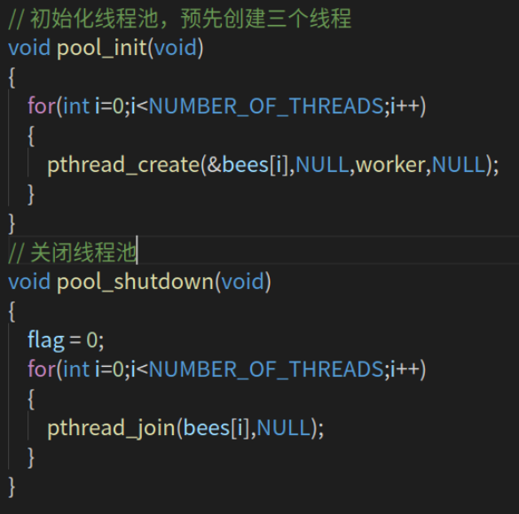

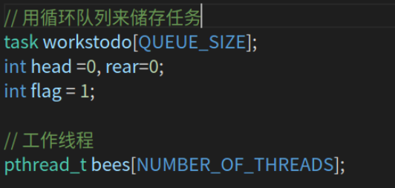

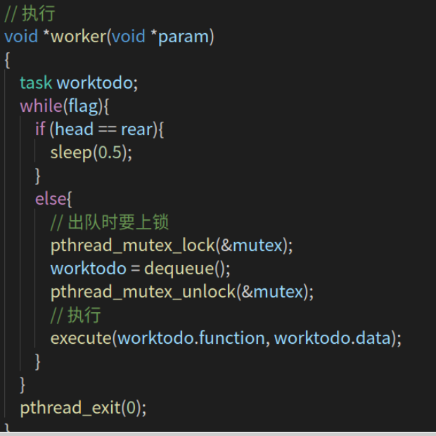

以上是线程池相关功能的实现。

Main 函数

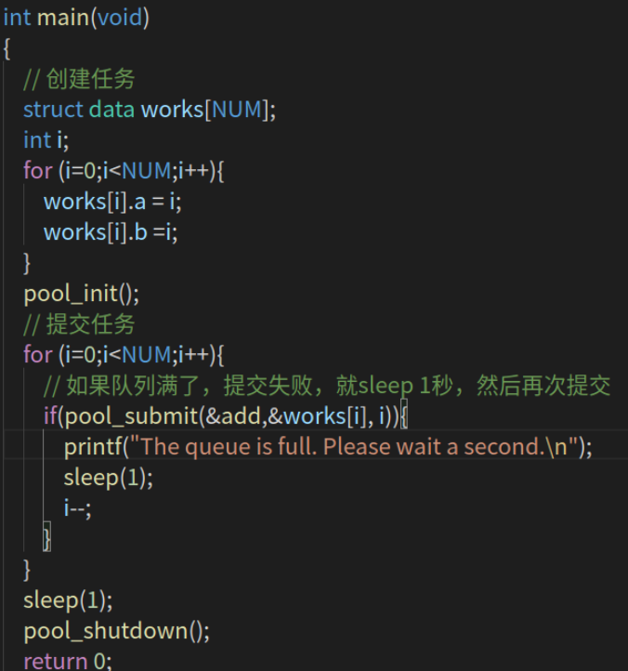

1. 结果演示

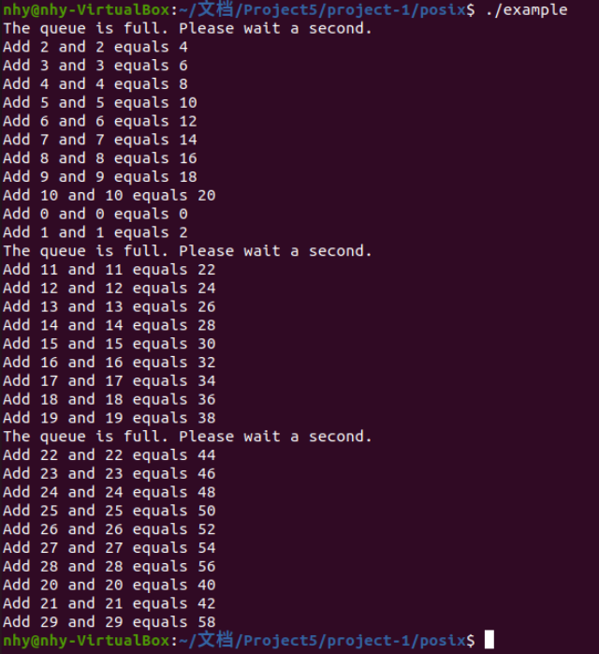

项目二、生产者消费者问题

1. 项目内容

编程实现生产者消费者的解决方案。

1. 代码分析

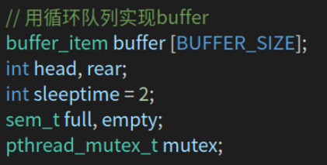

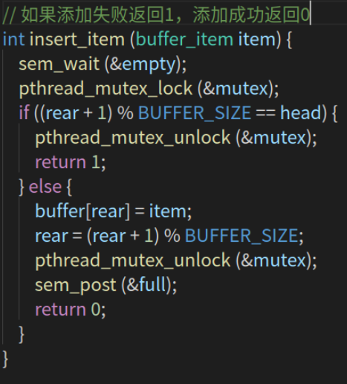

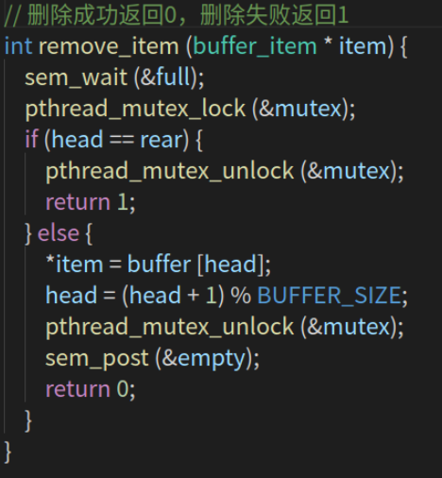

三、结果演示

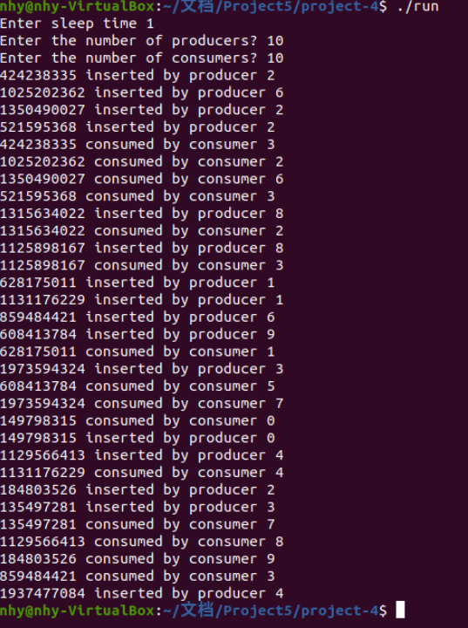

项目心得：

通过这两个项目，我对线程池和生产者消费者问题有了直观的认识。纸上得来终觉浅，绝知此事要躬行，通过实践我对书本上的知识了解得更深入了。